《宏观经济学：原理与模型》
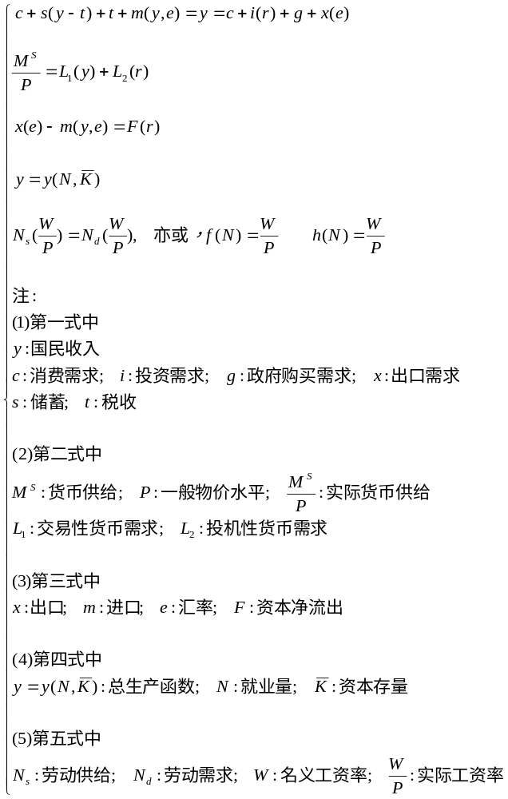

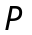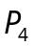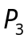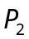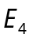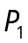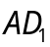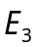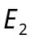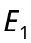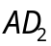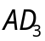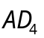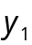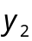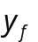

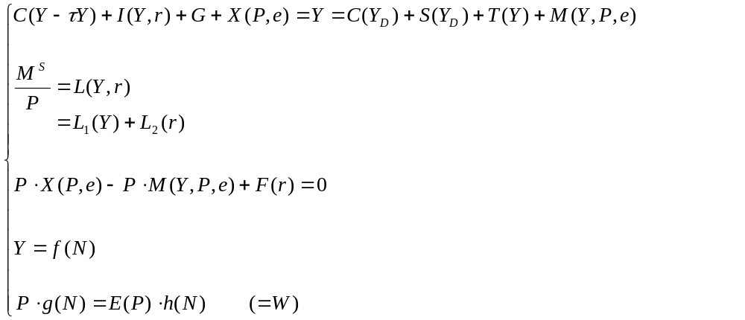
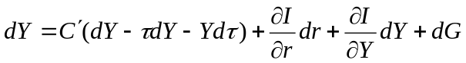
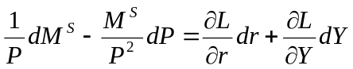
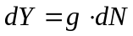

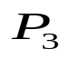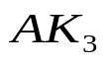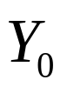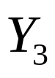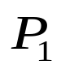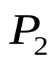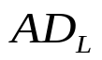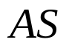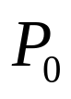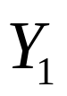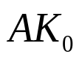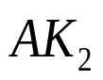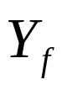
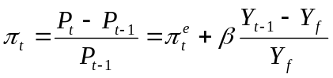

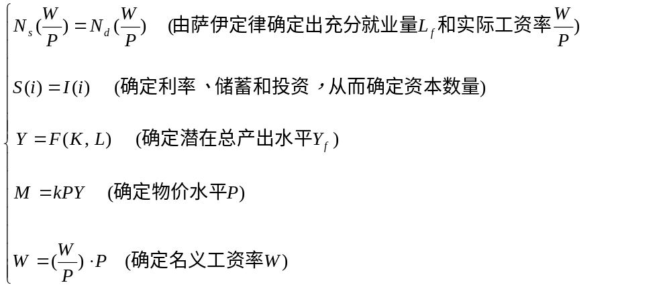

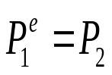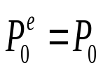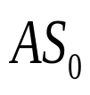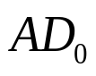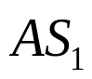
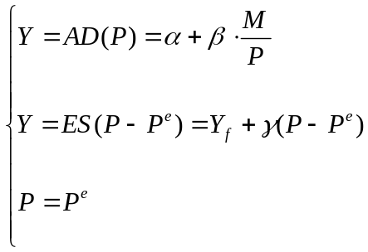
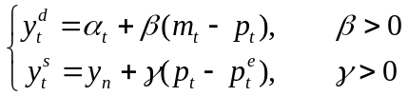

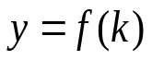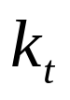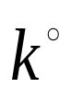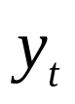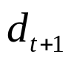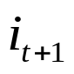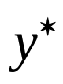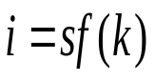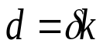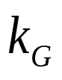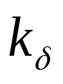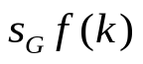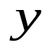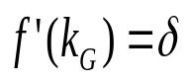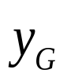
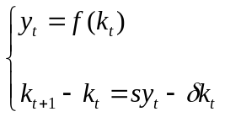

第01章 绪论
第02章 宏观经济活动的度量
第03章 产品市场的均衡
第04章 货币市场的均衡
第05章 总需求曲线与总供给曲线
第06章 宏观经济政策分析
第07章 失业与通胀
第08章 经济周期与经济增长
第09章 开放经济
第10章 现代宏观经济学流派

第二章 宏观经济活动的度量
第一节 国民生产总值相关的量和相关的问题
第二节 几个重要恒等式
第三节 简单模型下的收入决定
第四节 乘数
思考题

最重要的经济总量，是国民生产总值（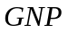）。
以它为基础建立起来的国民经济账户体系（SNA，外加BP）便完整地描述了一国经济的总体面貌。

第一节 国民生产总值（）及其相关的量和相关的问题
一、的定义与、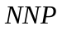、
二、名义、实际与价格水平
三、潜在的国民生产总值
四、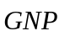度量中存在的问题
五、从衍生出来的几个有用的变量

一、的定义与、、
（一）的定义
（二）对的详尽说明（内涵与外延）

（一）的定义
国民生产总值简称为。定义如下：
（名义GNP）
在一定时间内，由本国国民所拥有的生产要素（在厂商部门）生产出来的（那一堆）最终产品（包括物品和劳务），以当期市场价格计算的总值。
展开：该定义中，每个词都是“关键词”！
========================================================
（实际GNP）
在一定时间内，由本国国民所拥有的生产要素（在厂商部门）生产出来的（那一堆）最终产品（包括物品和劳务），以往期市场价格计算的总值。
========================================================
（名义GDP）
在一定时间内，在本国国土范围内（由厂商部门）生产出来的（那一堆）最终产品（包括物品和劳务），以当期市场价格计算的总值。
（实际GDP）
在一定时间内，在本国国土范围内（由厂商部门）生产出来的（那一堆）最终产品（包括物品和劳务），以往期市场价格计算的总值。
========================================================
（潜在GNP）
在一定时间内，由本国国民所拥有的生产要素，在给定的制度、技术条件下，（由厂商部门）所能生产出来的最大产量的（那一堆）最终产品（包括物品和劳务），以当期市场价格计算的总值。此时，有限资源，得到充分利用，其中，人力资源的充分利用，叫 充分就业。
========================================================
（NNP，国民生产净值）
在一定时间内，由本国国民所拥有的生产要素（在厂商部门）生产出来的（那一堆）最终产品（包括物品和劳务），在从中提取折旧之后，以当期市场价格计算的总值。
========================================================
（NI，国民收入）
在一定时间内，由本国国民所拥有的生产要素（在厂商部门）生产出来的（那一堆）最终产品（包括物品和劳务），在从中提取折旧之后，以当期要素价格（市场价格减去所含的间接税）计算的总值。
========================================================

（二）对的详尽说明（内涵与外延）
1、“一定时间”
2、“本国国民”(对应：made by)
3、“本国国民所拥有生产要素”与
4、要素的损耗与
5、“生产出来的”
6、最终产品（final goods）
7、市场价格与

1、“一定时间”
（1）“一定时间”是多长？
（2）流量与存量

（1）“一定时间”是多长？
“一定时间”一般指一年。

========================================================
========================================================
中国例子
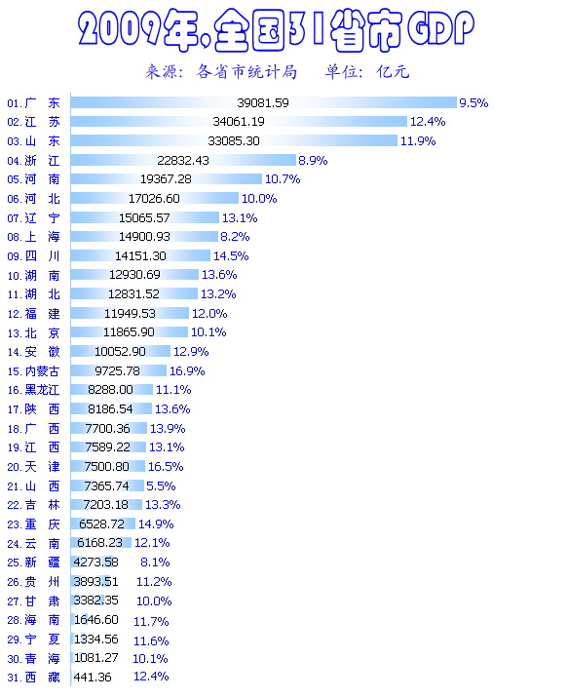
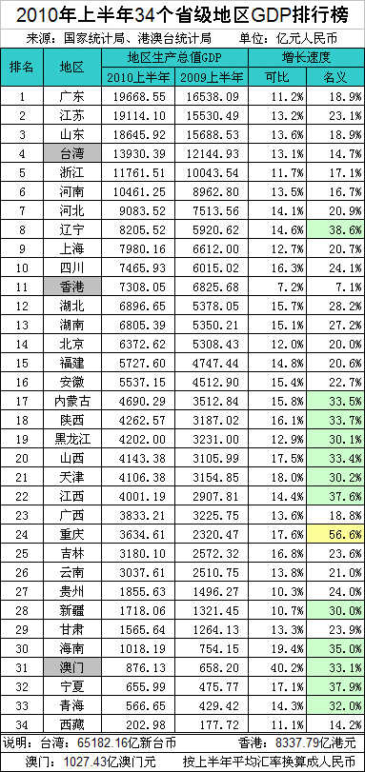

日本例子

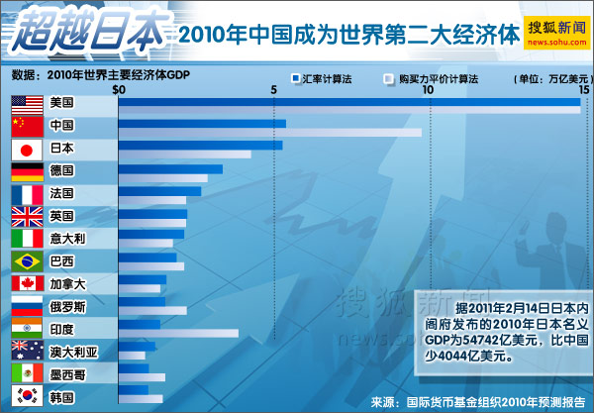

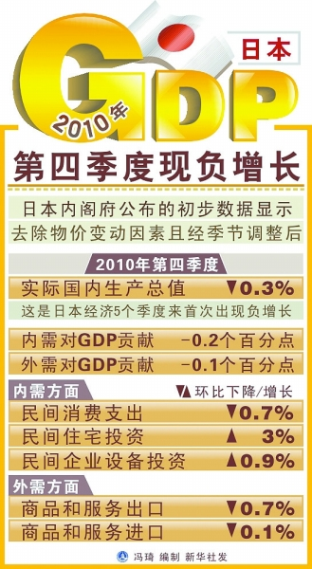
注：
1、2010年中国国内生产总值（GDP）为5.88万亿美元，超过日本的5.47万亿美元，仅次于美国居世界第二。而5年前中国还只有2.3万亿美元，只占日本的一半。
2、根据国际货币基金组织等国际组织数据，中国人均GDP世界排名100位左右。按照每人每天1美元的联合国标准，中国仍有1.5亿赤贫人口。即使按照中国人年收入1300元人民币的贫困标准线，也还有4000多万人没脱贫。以贫困人口绝对数之众来看，中国仍居世界穷国之列。

========================================================
========================================================

（2）流量与存量
“一定时间”表明是流量。
所谓流量，是指单位时间内发生的量。
对偶：与流量对偶的是存量。所谓存量，是指在某个时点上存在的量。

2、“本国国民”(对应：made by)

（1）“国民”是指“1年以上的常住者”
（2）什么是经济领土？
（3）什么是经济利益重心？

（1）“国民”是指“1年以上的常住者”
“国民”，特指在所论国的“常住者”。即在该国经济领土上具有经济利益重心的个人或者单位。
（2）什么是经济领土？
所谓经济领土，是指一国政府所管辖或者使用的范围。比如，驻外使领馆就属经济领土。
展开：“经济领土”空间的扩张？
如，与便是典型的“经济领土”的扩张。
所谓经济利益重心，是指一定的活动场所，从事一定规模的经济活动，而且，时间至少一年。

3、“本国国民所拥有生产要素”与

（1）“所拥有的”（强调产权）
（2）引出概念（对应：made in）
（3）与的概念
（4）什么是“净要素收入”？
（5）与的欧拉图图解

（1）“所拥有的”（强调产权）
不管这些生产要素是在国内还是国外，重要的是它们是否为该国国民所拥有；即使在国外生产的，只要其生产要素是本国国民所有，也计入本国。

（2）引出概念（对应：made in）
国内生产总值简称为。定义如下：
（名义GDP）
在一定时间内，在本国国土范围内（由厂商部门）生产出来的（那一堆）最终产品（包括物品和劳务），以当期市场价格计算的总值。
（实际GDP）
在一定时间内，在本国国土范围内（由厂商部门）生产出来的（那一堆）最终产品（包括物品和劳务），以往期市场价格计算的总值。
========================================================
（潜在GDP）
在一定时间内，在本国国土范围内，在给定的制度、技术条件下，（由厂商部门）所能生产出来的最大产量的（那一堆）最终产品（包括物品和劳务），以当期市场价格计算的总值。此时，有限资源得到充分利用，其中，人力资源的充分利用，叫 充分就业。
========================================================
（NDP，国内生产净值）
在一定时间内，在本国国土范围内（由厂商部门）生产出来的（那一堆）最终产品（包括物品和劳务），在从中提取折旧之后，以当期市场价格计算的总值。
========================================================

（3）与两概念间的关系
与两者的关系是：
一国=该国+该国国民在国外的生产要素所创造的产值－外国国民投在该国的生产要素所创造的产值

（4）什么是“净要素收入”？
减去所得之差称为该国国外净要素收入，它可正可负（当然也可以为零）。

（5）与的欧拉图图解

外在本
本在本
本在外
GNP
GDP
FDI
CDI
图2-1

=================================================
=================================================
例题：
1、与有什么区别？ 用于计算收入／产量是否一个比另一个更好呢？ 为什么？
（What is the difference between and ? Is one a better measure of income/output than the other? Why?）

解：
（1）与的区别
指在一定时期内一国或地区的国民所拥有的生产要素所生产的全部最终产品（物品和劳务）的市场价值的总和。它是本国国民生产的最终产品市场价值的总和，是一个国民概念，即无论劳动力和其他生产要素处于国内还是国外，只要本国国民生产的产品和劳务的价值都记入国民生产总值。

指一定时期内一国或地区所拥有的生产要素所生产的全部最终产品（物品和劳务）的市场价值的总和。它是一国范围内生产的最终产品，是一个地域概念。

两者的区别：
国内生产总值是“领土”概念，国民生产总值是“生产要素”概念；国内生产总值是“生产”概念，国民生产总值是“收入”概念。在经济封闭的国家或地区，国民生产总值等于围内生产总值；在经济开放的国家或地区，国民生产总值等于国内生产总值加上国外净要素收入。

两者的关系可以表示为：
＝＋［本国生产要素在其他国家获得的收入（投资利润、 劳务收入）－外国生产要素从本国获得的收入］。

（2）使用比使用用于计量产出会更好一些，原因如下：
①世界上大多数国家都采用作为计量指标，这样使得统计口径一致，便于国际间进行比较。
②由于国外净收入的数据不足，比较容易衡量。
③相对于而言，是对经济中就业潜力的一个较好的衡量指标。
由于美国经济中和的差异非常小，所以在分析美国经济时，使用这两种的任何一个指标，造成的差异都不会大。但对于其他有些国家的经济来说，这个差别是相当大的，因此，使用作为衡量指标会更好。
=================================================
=================================================

4、要素的损耗与
（1）“要素损耗”
（2）什么是“国民生产净值”？

（1）“要素损耗”
一般地,像人力和土地这样的生产要素不必或者不该考虑其损耗问题。
然而，像机器设备这样的生产要素则需考虑其损耗问题(即折旧)，因为凝聚在当期生产出来的新产品价值中的一部分是以机器设备的损耗为代价的。
于是就有，国民生产总值与国民生产净值之分。

（2）什么是“国民生产净值”？
所谓国民生产净值，定义为：


5、“生产出来的”
（1）不记入
它强调，不是生产出来的不计入。
例如，某交易日的股票交易额，比如，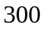亿元不能计入。
（2）应当记入
在上例交易中证券交易商所提供的劳务，比如收取佣金亿元，它应计入。
问：属交易成本的“交易性劳务收入”，成了？
答：
人力作为生产要素，是要吃饭的，是要获取要素收入的。因此，劳动与服务形式创新，可以理解为新经济增长点。如，各种服务行业、中介行业、第三产业，对是有贡献的。

6、最终产品（final goods）
（1）“最终产品”强调的是“最终使用者”
（2）与“最终产品”相对的是所谓“中间产品”
（3）区分“最终产品”与“中间产品”的方法：“增值法”

（1）“最终产品”强调的是“最终使用者”
最终产品，是指最后使用者购买的产品（包括物品和劳务）。

（2）与“最终产品”相对的是所谓“中间产品”
如果一产品的购买者不是最后使用者，而是对其进行再加工变成新产品的生产者，即，该产品若被用作生产材料继续投入生产过程中，则该产品被称为中间产品。
在中，只计及最终产品的产值，而不计中间产品的产值。这样作是为了避免计算值时的重复计算。
1983年前我国所使用的“工农业总产值”，即包括重复计算。
注意：地域工业产值为什么比还大？

（3）区分“最终产品”与“中间产品”的方法：“增值法”
①什么是“增值法”？
所谓增值法就是：分解最终产品的生产过程，得到所有中间产品，再由中间产品的价格得到相邻生产过程的增值，由所有增值的总和可得该最终产品的产值。

②请看下表：
产品 | 产品性质 | 生产者 | 购买者 | 价值（元） | 增值（元）
小麦 | 中间 | 农民 | 面粉厂 | 1.00 | 1.00
面粉 | 中间 | 面粉厂 | 面包厂 | 2.50 | 1.50
面包 | 最终 | 面包厂 | 消费者 | 5.50 | 3.00
总计 |  |  |  | 9.00 | 5.50

③进一步说明
第一，在计算国民生产总值时，只计算最终产品面包(5.50)，或计算“增值的总和”(1.00+1.50+3.00=5.50)。它们都是5.50。
第二，如果按全部产品的产值计为1.00+2.00+5.50+9.00，它把小麦的增值多计算了两次，把面粉的增值多计算了一次。

7、市场价格与
（1）市场价格（含税价）
（2）直接税
（3）间接税
（4）要素价格与国民收入

（1）市场价格（含税价）
市场价格由两部分组成：要素价格和间接税。
（2）直接税
个人所得税是政府向个人直接征收的，可谓直接税。
（3）间接税
间接税，是政府通过货品向购买者征收的，比如销售税、营业税等等，在你购买产品时才交付，但你未必感受到，如果间接税已隐含于产品标价之中的话。
（4）要素价格与国民收入
要素价格是生产一单位产品时付给生产要素的报酬，也即生产要素从生产这一单位产品所得到的收入。
若在的定义中，把“以市场价格计”改成“以要素价格计”的话（或者，简言之，减去间接税），我们称该总值为国民收入，简记为。

二、名义、实际与价格水平
（一）基年价格（不变价格）与当年价格（名义价格）
（二）名义与实际
（三）所谓“价格折算因子”；一般价格水平（又称：物价指数）

（一）基年价格（不变价格）与当年价格（名义价格）
定义中的价格是指当年价格。
但是，价格是会变动的。为了使不同年份的具有纵向可比性，就应以某一不变价格来计算。
往往可以以某一年的价格选作不变价格。这一年称为基年，这一不变价格也可称作基年价格。
于是，有名义（nominal）和实际（real）之分。

（二）名义与实际
以当年价格计得的称为名义；
以基年价格计得的称为实际。
名义不能明确反映其变动的原因，分不清是产量变动还是价格变动；而实际排除了价格变动，所以它明确反映了实际产量变动的情况。

（三）所谓“价格折算因子”；一般价格水平（又称：物价指数）
如果用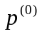表示基年价格，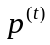为年的当年价格，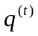为年最终产品产量，则有：
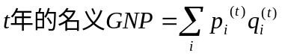
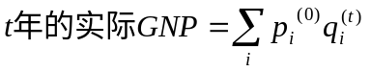
式子中，表示该年的第种产品，若该年共有种产品，则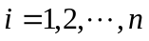。

定义：
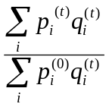为（第年关于基年的）折算因子。它是价格水平（物价指数）的一种。
注意：一般物价水平(物价指数)，也是宏观经济学研究的基本内生变量之一。

=================================================
=================================================
例题：
如果你在早上醒来，并且发现一夜之间名义增加一倍，在你开始庆祝之前，你需要核实的统计资料是什么？为什么？
If you woke up in the morning and found that nominal had doubled overnight, what statistic would you need to check before you began to celebrate? Why?

解：
最先核实的统计资料就是平减指数（deflator，折算因子）变动多少。
原因如下：
（1）名义指用生产物品和劳务的当年价格计算的全部最终产品的市场价值。
例如，2000年的名义是以2000年的市场价格计算的当年所生产的产品价值，2003 年的名义是以2003年的市场价格计算的在那一年所生产的产品价值。 名义的高低受价格因素的影响，利用名义可能会高估或者低估实际的生产率。

（2）名义发生变化的原因有两个：第一是物质产量的变化，第二是市场价格的变化。
一夜之间名义增加一倍，可能的原因有两个：一是物质产量翻了一番，二是物价翻了一番。
第一种情况不太可能在一夜之间实现，所以，在开始庆祝之前，最先核实是的统计资料就是物价是否大幅上涨， 即是平减指数变动多少，进而考察实际 的变动。如果名义和平减指数都增加一倍，那么实际保持不变。
=================================================
=================================================

三、潜在的国民生产总值
（一）潜在的（充分就业的）
（二）什么是“充分就业”？当且仅当发生

（一）潜在的（充分就业的）
潜在的（potential）国民生产总值，是指一个国家一定时期可供利用的生产资源（包括劳动力）在正常情况下可以产出的最大产量所对应的GNP。

（二）什么是“充分就业”？当且仅当发生
当一国的经济达到潜在的时，我们就说该国的劳动力处于充分就业的状态。
显然，潜在的国民生产总值与各年度事实上的常常是不一致的。当它们一致时，系统的经济资源达到最充分的有效利用。
须指出，潜在的国民生产总值并不是固定不变的，而是随技术水平、经济体制等因素的变化而变化的。

四、GNP度量中存在的问题
（一）有些经济活动很难甚至无法计入。
（二）反映不出许多与经济福利相关的问题。
（三）利用的纵向（历史）比较问题。
（四）利用的横向（国际）比较问题。

（一）有些经济活动很难甚至无法计入。
比如，一些不通过市场交易的活动，一些非法的经济活动等等。

（二）反映不出许多与经济福利相关的问题。
比如，反映不出闲暇增多或产品质量提高而来的福利，反映不出因环境污染而带来的负福利。因此，有人提出“绿色”，等等。

（三）利用的纵向（历史）比较问题。
基年的选择和调整，只解决了该问题的一小部分。

（四）利用的横向（国际）比较问题。
各国的价格水平，汇率变动、统计水平、统计体系等是造成该问题的主要原因。

=================================================
=================================================
案例：
中国，“世界工厂”还是“世界垃圾场”？
2004年3月，国家环保总局和国家统计局成立双边合作工作小组，开始联合开展绿色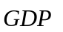研究，8月，已经完成《基于环境的绿色国民经济核算体系框架》报告。两局将在这个框架的基础上，在全国六个大区各选择一个省，开展绿色的试点工作，争取在2004年年底有一个阶段性成果。
1、怎样计算“绿色”？
绿色GDP=现行GDP-环境成本
环境成本=自然资源耗减价值+环境污染损失价值

2、“绿色”有没有一个现成例子？
煤炭与焦化：山西案例
山西为2000亿左右，而绿色则为1300亿。
（1）山西是我国煤炭资源大省。
山西的焦化工业主要集中在河津、古交、襄汾、介休、潞城、孝义、洪洞等地。
（2）山西现有及在建的焦炭生产能力为1.5亿吨，如果全部达产，每年所耗焦煤资源将达5.6亿吨。如此速度，则40年后，山西省的煤炭资源将全部耗尽。
（3）为什么焦化业给山西带来如此触目惊心的资源耗减与环境污染？
第一，山西大多数焦化企业“只焦不化”（只重焦炭生产，不重视化工产品）的低层次生产水平，导致资源极大的浪费。
煤炭除了炼焦外，还可以生成焦炉煤气、煤焦油等几十种化工产品。
第二，山西介休、洪洞焦化工业区的“人群健康专项检查”发现，焦化工业已导致当地居民血液中3个以上指标发生变异，致癌物质苯并芘是居住区最高允许浓度的200倍。
=================================================
=================================================

五、从衍生出来的几个有用的变量

（一）几个有用的基于的“经济变量”
（二）什么是“转移支付”？
（三）一个算例

（一）几个有用的基于的“经济变量”
除了，，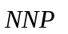，外，个人收入（记为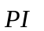）和个人可支配收入（记为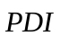）也是国民经济统计中的重要变量。

现把它们的关系罗列于下：
1、
2、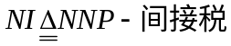
3、
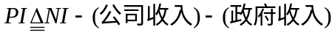
4、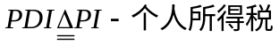

（二）什么是“转移支付”？
1、政府转移支付
政府转移支付主要有：
退伍军人收到的各种现金补贴，工人得到的失业补助金，老年人得到的养老金，符合福利照顾的人们从政府得到的救济金等等。

2、民间转移支付
为了简化，我们只提及政府的转移支付，而故意忽略其他的民间转移支付。

（三）一个算例
为便于对上述经济变量形成直觉，这里给出1998年美国经济的有关数据。见下表。
1998年美国经济数据（单位：亿美元）

85110
加美国在国外
要素所创造的产值 ＋2692（相当于：三个上海）
减外国在美要素
所创造的产值 －2897
= 84905
减折旧 －9080
= 75825
减间接税 －6553
加统计误差等 ＋675
= 69947
减公司留利（=利润-红利） －5615
加政府转移支付净值（=转移支付-社保）＋3525
加利息 ＋3155
加统计误差等 ＋249
= 71261
减个人所得税 －10983
= 60278
资料来源：BEA News Release, 1999-03-31

注意：
1、上表中的公司留利就是公司利润与红利之差；
2、政府转移支付净值就是上文中的“转移支付”与“被扣缴的社会保险费”的差（社会保险费当你领取工资时一般不已被扣，并缴付政府，故被扣缴的社会保险费为政府当时的收入，即可视其为政府转移支付中的一个项）。

